Prokázaná role hydratace při hubnutí

MUDr. Taťána Staňková
spolupracovnice AquaLife Institutu
Centrum pro poruchy metabolismu a výživy, Praha

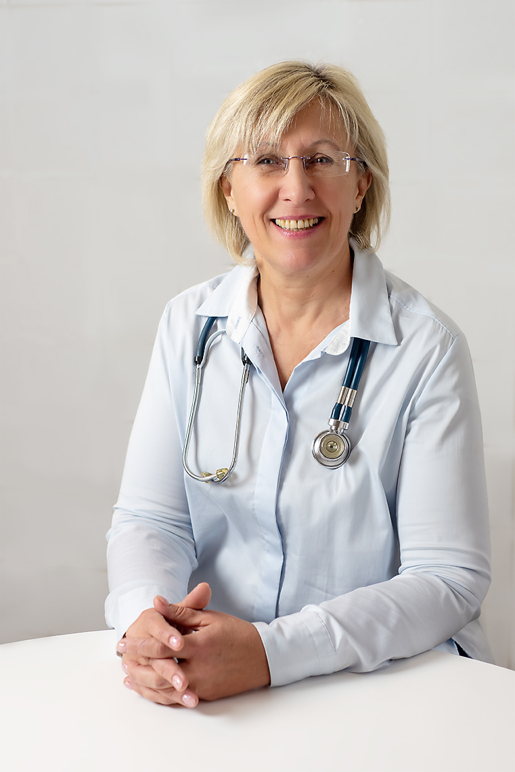

V civilizovaném světě se dramaticky změnil způsob stravování – objevila se fritovaná jídla v rychlých občerstveních, majonézové bagety u benzínových stanic, vysokoenergetické snacky. Současně se změnila i pohybová aktivita – většina lidí usedla do kanceláří a za volanty aut. Následky na sebe nenechaly dlouho čekat – prudce vzrostl výskyt obezity, která má v současné době charakter pandemie. Obezita patří mezi jednu z nejčastějších civilizačních chorob ve světě i u nás – trpí jí 30 % českých mužů a 40 % žen ve věku 34 až 74 let.

Obezita nejsou jen kila navíc

Nadváha a obezita jsou definovány jako abnormální nebo nadměrné hromadění tuku, které může poškodit zdraví. Ke zhodnocení stupně nadváhy se nejčastěji používá BMI (Body Mass Index): BMI = tělesná hmotnost (kg) děleno druhá mocnina výšky (m).

Klasifikace nadváhy a obezity (dle National institute of Health):
- normální váha BMI 18,5–24,9
- nadváha BMI 25,0–29,9
- obezita I. stupně BMI 30,0–34,9
- obezita II. stupně BMI 35,0–39,9
- extrémní obezita III. stupně BMI více než 40

Důležitá není pouze hmotnost, ale i rozmístění nadměrného množství tělesného tuku. Podle něj dělíme obezitu na androidní (mužský charakter, ukládání tuku především na břiše, tvar jablka) a gynoidní (ženský charakter, ukládání tuku v oblasti hýždí a stehen, tvar hruška). Pokud se nadbytečný tuk nachází v oblasti hýždí a stehen, jde hlavně o problém estetický, pokud se hromadí v oblasti břicha, má zásadní vliv na metabolizmus tuků, ale také krevního cukru. Zvětšený obvod pasu je proto často spojený se zvýšeným rizikem kardiovaskulárních onemocnění. U mužů je zvýšené riziko při obvodu pasu nad 94 cm a vysoké riziko nad 102 cm, u žen je zvýšené riziko nad 80 cm a vysoké riziko nad 88 cm.

Obezita vede k četným zdravotním komplikacím. Mezi ty hlavní patří hypertenze, ischemická choroba srdeční a infarkty myokardu, diabetes melitus II. typu, dna, žlučníkové kaménky, nádory tlustého střeva, žlučníku, žlučových cest a slinivky. Způsobuje také postižení pohybového aparátu (artróza), gynekologické komplikace (záněty, problém s otěhotněním), kožní onemocnění (intertrigo, plísně, kandidózy), poruchy imunity a spoustu dalších.

Voda nebo tuk?

Obézní pacienti často tvrdí, že nejsou obézní, ale že zadržují vodu – že jejich hmotnost způsobuje voda, nikoli tuk. Obecně skutečně stále převládá názor, že pokles tělesné hmotnosti při redukčním režimu je způsoben vyloučením nadbytku tělesné vody a úbytkem svalové hmoty na úkor redukce tukové tkáně. Z hlediska tekutinové rovnováhy panuje nepodložený názor, že na začátku redukčního režimu je pacient významně hyperhydratován a trpí skrytými otoky, které se mobilizují v průběhu redukce tělesné hmotnosti. Z toho vyplývá i nevhodné užívání až zneužívání diuretik, která jsou aplikována i přes četné vedlejší a nežádoucí účinky.

V poslední době se nově objevují i odborné práce upozorňující na skutečnost, že obézní jedinci nejeví projevy hyperhydratace, ale naopak, že mají snížený obsah tělesné vody a snížený objem extracelulární (mimobuněčné) i intracelulární (vnitrobuněčné) tekutiny. Tato tvrzení však nebyla do současné doby podpořena dostatkem objektivních dat, proto AquaLife Institute udělil grant na vybranou studii »Změny distribuce a objemu celkové tělesné tekutiny, extracelulární a intracelulární tekutiny v průběhu redukčního režimu u obézních žen«.

Studie o redukčním a pitném režimu

AquaLife Institutem podpořená studie sledovala vodní rovnováhu organizmu během redukce tělesné hmotnosti s cílem zjistit, zda pokles hmotnosti při redukci je způsoben především zmenšením objemu tělesné vody a zda dochází k významnému úbytku svalové hmoty.

Studie byla prováděna bioimpedančním měřením tělesného složení, vážením a biochemickým vyšetřením před zahájením diety a na konci diety. Cílovou skupinu tvořily pacientky Centra pro poruchy metabolismu a výživy v Praze ve věku od 30 do 55 let (průměrný věk byl 47,8 let). Redukce hmotnosti probíhala na základě speciálně sestavených dietních plánů po dobu 2 až 6 měsíců. Doporučený pitný režim představoval 1,5–2 litry vody denně, nejlépe přírodní minerální, pramenité nebo kojenecké vody, jejichž složení je původní, přírodou vytvořené, bez obsahu chemických přídatných látek, v biokvalitě.

Souhrnná statistika studie prokazuje, že redukční režim vede ke snížení nejen celkové hmotnosti, ale i ke statisticky významnému snížení tukové hmoty. Nebyl zaznamenán pokles svalové hmoty, ale naopak její statisticky významný vzestup. Přínosem práce bylo také zjištění, že pacienti měli před zahájením redukčního režimu známky dehydratace a k normalizaci tohoto deficitu došlo po redukci tělesné hmotnosti při důsledném dodržování dostatečného příjmu tekutin.

Závěr

Vhodný redukční režim, zahrnující doporučení v oblasti pitného režimu vede ke snížení tělesné hmotnosti, snížení obsahu tuku v těle, ke zlepšení hydratace organizmu a nevede k úbytku aktivní tělesné hmoty (svalů). Obezita ani nadváha není způsobena nadbytečnou vodou a k poklesu hmotnosti nedochází převážně úbytkem tělesných tekutin. Rovněž je zřejmé, že většina pacientů nepřijímá mimo redukční období dostatek tekutin, proto je nutné naučit je pít – řízený pitný režim by měl být nedílnou součástí léčby obezity. Ideální jsou přírodní minerální vody, které mají prokazatelný fyziologický účinek, tj. obsahují alespoň jeden prvek v přírodní biokvalitě s blahodárným působením na lidský organizmus, a proto nabízí lidskému tělu víc než obyčejná voda.

* * *

AquaLife Institute (www.aqualifeinstitute.cz) je organizace,
která sdružuje přední odborníky a vědce zabývající se hydratací organizmu, výživou
a zdravým životním stylem, ale i vodou jako přírodním zdrojem. Sleduje aktuální problémy a potřeby české společnosti v oblasti výživy a zdraví s důrazem na pitný režim. Podporuje také vědu a výzkum týkající se pitného režimu a vlivu příjmu tekutin na zdraví.
Pro další informace kontaktujte agenturu Quent, Pavlínu Perlíkovou,
tel.: 602 630 003, e-mail: pavlina.perlikova@quent.cz
Pro další informace kontaktujte agenturu Quent, Pavlínu Perlíkovou,
tel.: 602 630 003, e-mail: pavlina.perlikova@quent.cz

